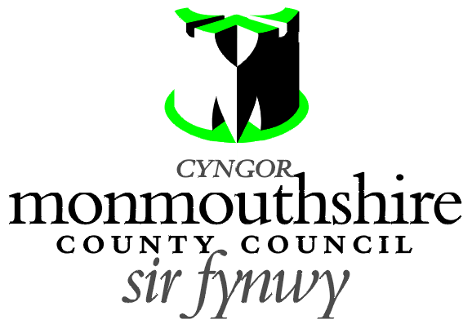

CROESIAD SEBRA,
HEOL MERTHYR, Y FENNI

Mae Cyngor Sir Fynwy yn cynnig diwygio cyfleuster croesiad rheoledig sebra ar Heol Merthyr yn y Fenni. Cynigir ymestyn nifer y llinellau igam ogam i’r nifer o 8 llinell igam ogam ar ddwy ochr y Croesiad Sebra a gosod deunydd wyneb ffordd sy’n gwrthsefyll sgidio. Cynigir y gwelliannau hyn er budd diogelwch ffordd yn y croesiad rheoledig hwn i gerddwyr.

Mae Cynllun yn dangos lleoliad y croesiad sebra a’r diwygiadau a gynigir ar gael ar-lein yn http://www.monmouthshire.gov.uk/public-consultation-traffic


Dylai unrhyw berson sy’n dymuno gwrthwynebu’r cais wneud hynny drwy fynd i http://www.monmouthshire.gov.uk/public-consultation-traffic neu sganio’r cod QR islaw a dewis “Sut i roi sylw ar Orchymyn Rheoli Traffig arfaethedig”, lle gellir cael mynediad i’r ffurflen ymateb ymgynghoriad cyhoeddus. Yn lle hynny, gellir postio datganiad ysgrifenedig o’u gwrthwynebiadau yn nodi ar ba seiliau y cânt eu gwneud at yr Adran Traffig, Cyngor Sir Fynwy, Neuadd y Sir, Brynbuga NP15 1GA. Dylai unrhyw sylwadau gael eu derbyn erbyn 17:00 ddydd Gwener 10 Rhagfyr 2021 fan bellaf. Bydd Cyngor Sir Fynwy yn ystyried gwrthwynebiadau a sylwadau a dderbyniwyd mewn ymateb i’r Hysbysiad hwn. Gallant gael eu lledaenu’n eang ar gyfer y dibenion hyn a’u gwneud ar gael i’r cyhoedd.

Dyddiad: 19 Tachwedd 2021

Mark Hand
Pennaeth Creu Lleoedd, Tai, Priffyrdd, Llifogydd a Chynllunio
Cyngor Sir Fynwy
Blwch Post 106
Cil-y-coed
Sir Fynwy
NP26 9AN

